**Shaya, ‘Dromenvanger’.**

*Male – Half-elven Ranger – Horizon Walker*

IDEALEN:  
Ik respecteer de taak die mijn voorouders hadden en de verantwoordelijkheid die ze droegen.  
Ik geloof dat mijn leven in de vorm die ik nu draag eindig is.  
Een conflict is onvermijdelijk wanneer twee overtuigingen tegen elkaar strijden. Wij beslissen enkel hoe dit conflict vorm krijgt.

*Geboren op deze materiële vlakte  
Een leven leidend op de grens tussen de elementaire en spirituele vlaktes  
Eindigend in de goddelijke vlakte*

BANDEN:  
Mijn familie heeft een belangrijke plaats in mijn hart.  
Mijn moeder is mijn persoonlijke leermeester geweest waardoor mijn band met haar eens zo sterk is.  
Mijn broer/zus is mijn bron van inspiratie, mijn grootste test voor mijn geduld en bewaarder van geheimen

*“Mijn grootste lessen leer ik uit mijn meest emotionele connecties”*

ANGSTEN:  
Mijn voorouders hun werk ongedaan maken door schepsels of creaturen op deze wereld los te laten.  
Tijdens mijn dromen een portaal openen dat nooit geopend mocht worden.  
Ik heb een grootse angst van de Nine Hells en vooral de kennis dat ik hier ooit eens zal komen.  
Het verlies van mijn dierbare broer/zus.

*“Als ik droom, bezoekt mijn geest de goddelijke vlaktes. Ik dwaal rond en hou wacht.”*

UITERLIJK:

De sierlijke contouren van een elf verdoken achter loshangende zwarte haren. Een openhangend kleed met grote mouwen dat wit van kleur is met rode en zwarte stiksels aan de randen. Daaronder draag ik een simpele beige tenue en broek die rond mijn taille gehouden worden met gevlochten touw. Mijn voeten worden beschermd door sandalen met kurk als zool. Mijn gelaat staat op een serene, afwezige blik en mijn aandacht is niet altijd aanwezig in het hier en nu. Blauwe ogen en een gezond gebruinde huidskleur. Ik ben niet een van de grootste en je zou me op 1m60 kunnen schatten. Als ik wandel zie je vaak hoe mijn hoofd alle kanten opkijkt alsof ik voortduren geprikkeld wordt door nieuwe impulsen rondom mij.

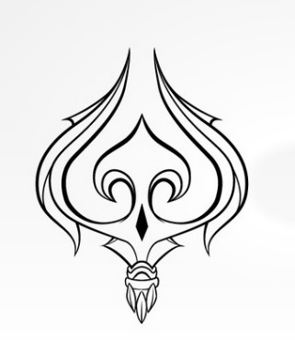INVENTARIS:  
- knapzak die dienst doet als hangmat, zacht linnen als deken, wat geplette zaden  
- wierook, simpele kruiden, een eenvoudige waaier die al goed versleten is.  
- (*wapens)* drietand (zie afbeelding) en net, blaaspijp met nog enkele overgebleven darts  
- (armor) light leather armor